附件二：

**浙江工商大学2025年中国国际大学生创新大赛参赛报名方式**

1. 报名时间：即日起至3月31日止。

二、**参赛选手登录浙江工商大学教务处网站→实践教学平台（或直接进入网站，网址：https://sjjx.zjgsu.edu.cn/workApp/home），选择用户登录（进入后点击统一身份认证登录）→找比赛/竞赛报名→列表中选择【浙江工商大学2025中国国际大学生创新大赛】进入报名→填写报名信息。**

三、高教主赛道和“青年红色筑梦之旅”赛道项目**完成上述步骤后，需在“中国国际大学生创新大赛”官网报名（全国大学生创业服务网，目前未开通报名通道，开通时间另行通知）**，**国际赛道暂时只需完成竞赛&创新活动网报名。**

**四、各学科性二级学院积极动员学生参赛，报名参赛人次需达到本院在校生人数的20%，每一项目的参赛人数原则上在10人以内。**

**五、报名注意事项**

**1.高**教主赛道、“青年红色筑梦之旅”赛道、国际赛道的报名方式相同。

**2.已毕业学生如教务系统没有信息，可将个人信息报给创业协会负责比赛的同学，再统一录入竞赛网。**

3.外校学生参加到我校学生的团队中，请将个人信息添加在报名表里，并备注一下。不接受非我校在校生或毕业生的校外学生以团队负责人的形式报名。

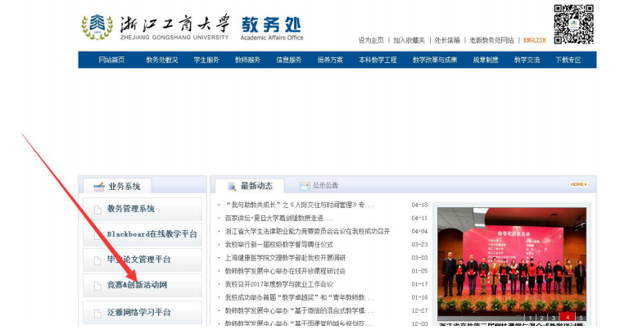

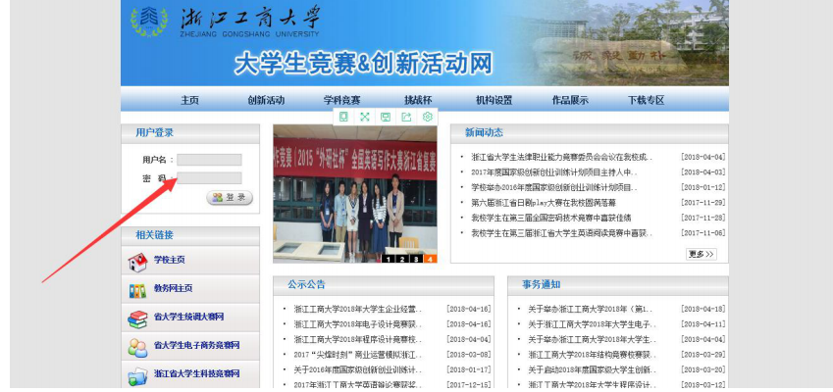



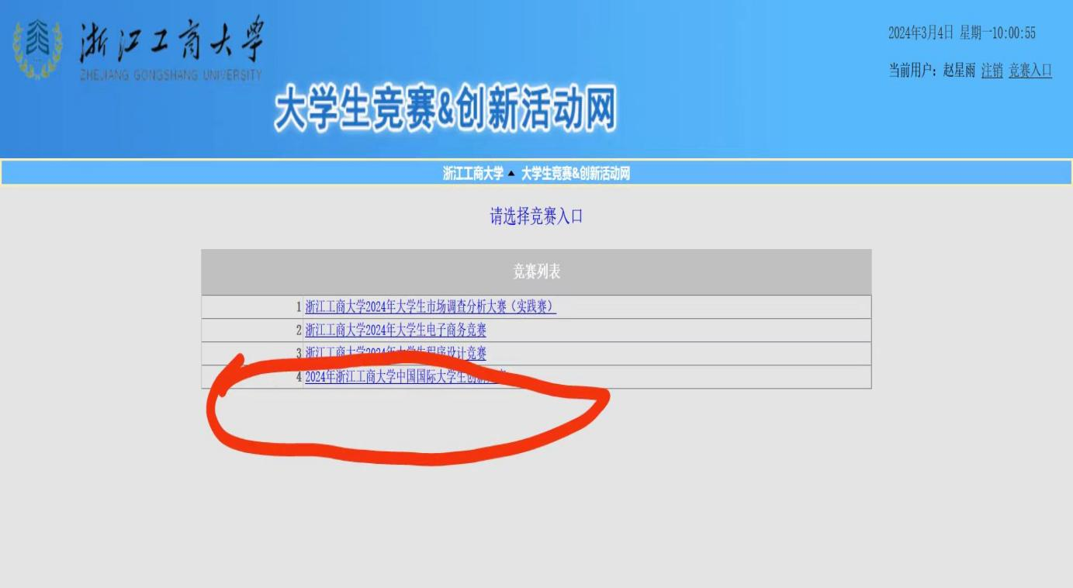

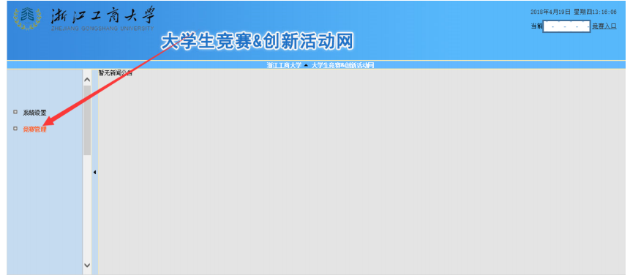

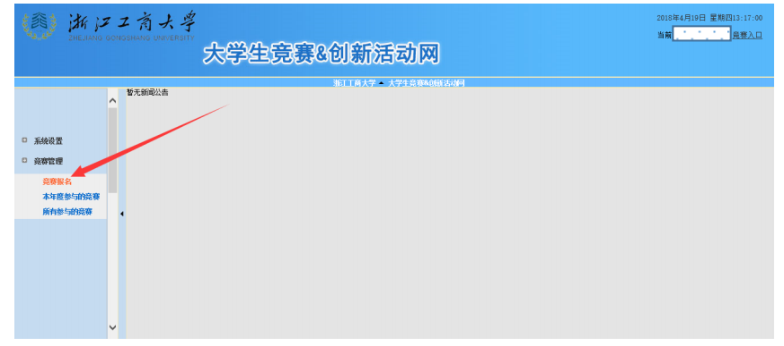

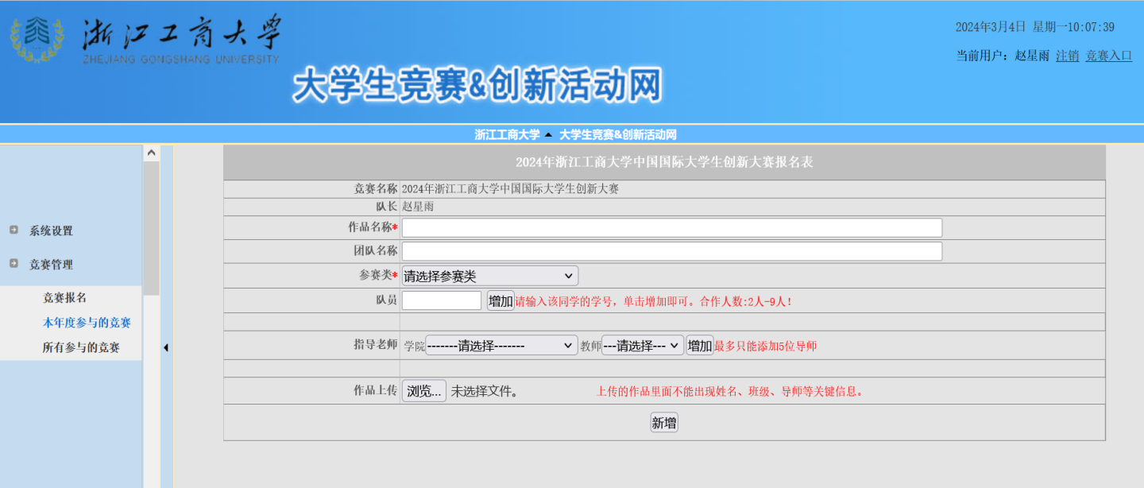

**文档上传要求：需含报名表、项目商业计划书，压缩包文件大小不超过 60M。**